Ночная покатушка – 2010

Правила поведения на дороге:
- Не проезжайте на красный свет. Если светофор зеленый мигающий, то лучше также остановиться.
- Перекрестки без светофоров пересекайте крайне осторожно.
- Двигаться по дороге надо справа, вдоль бордюра. Заезжать на встречную полосу или соседнюю запрещено.
- Соблюдайте дистанцию с впереди едущим велосипедистом, такую, чтобы в случае его падения вы успели затормозить или объехать его.
- На поворотах и при перестроении показывайте рукой в какую сторону вы поворачиваете.
- Соблюдайте маршрут.
- Если вы заметили на маршруте открытый люк, выбоину, или другое препятствие – сообщите об этом едущим сзади, указывая на препятствие рукой. И сами, если получите сообщение о препятствии, аналогичным образом сообщите об этом едущим сзади.
- Пересекайте трамвайные пути под прямым углом. Иначе ваш велосипед может поскользнуться на рельсах и вы упадете.
- Держитесь за руль двумя руками.
- Употреблять спиртное во время покатушки запрещено.
- Плееры должны быть отключены
- Максимально допустимая скорость движения – 20 км/ч. Не превышайте ее.

Группы
Все участники будут разбиты на группы. Все группы пронумерованы. С места остановки группы уезжают в строгой последовательности. У каждой группы есть сопровождающий. Сопровождающий из числа участников группы выбирает себе помощника и они между собой делят роли ведущего и замыкающего группы. Сопровождающий и его помощник сообщают всем участникам группы номера своих мобильных.

Правила поведения в группе:
- Нельзя обгонять ведущего вашей группы
- Если вы сломались (прокол колеса) – сообщите об этом замыкающему, когда он будет проезжать мимо вас. Замыкающий позвонит ведущему группы. Вся группа возвращается и ждет, пока отремонтируется сломавшийся. Это сделано в целях безопасности, воизбежание нападения на велосипедистов со стороны агрессивных невелосипедистов.
- Необходимо слушаться сопровождающего группу и его помощника.
- Сопровождающий перед сложным участком объясняет участникам своей группы особенности прохождения дистанции.
- В случае, если вы сходите с дистанции и досрочно едете домой – позвоните сопровождающему и сообщите об этом.

Маршрут
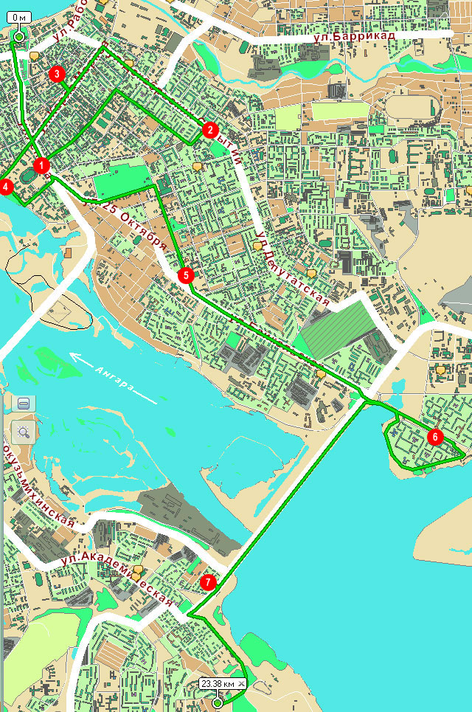
Вечный огонь → ул. Ленина → фонтан у Труда (1 остановка) → переходим ул. Ленина по светофору пешком → ул. Дзержинского → ул. Карла Либкнехта → фонтан у Загса (2 остановка) → ул. Декабрьских Событий → ул. Карла Маркса → фонтан у цирка (3 остановка) → ул. Карла Маркса → памятник Александру III (4 остановка) → Бульвар Гагарина → ул. Красного восстания → ул. Седова → ул. 1-я Советская → ул. Байкальская → фонтан у Баргузина (5 остановка) → ул. Байкальская → кольцо (переходим пешком) → Солнечный (проспект Жукова) → памятник Жукову (6 остановка) → лодочная станция → пристань "Ракета" → плотина (едем по боковой гравийной дорожке) → ул. Бокова → супермаркет "Багира" (7 остановка, кому надо отовариваются. Конечная точка для тех, кто не планирует оставаться на дебаты у костра) → ул. Якоби → смотровая → Якоби-бич (костер, дебаты, сосиски).

Костры и сосиски на берегу залива Якоби после спуска со смотровой.

Фотографии
Сделанные фотографии выкладывайте в открытом доступе, в альбомы на бесплатных сайтах и давайте ссылку на них в группе http://vkontakte.ru/event4395415 или на форуме http://angara.net/forum/t22501. Оттуда же можно будет скачать фотографии.

Ответственность
Организаторы и сопровождающие не несут никакой ответственности за аварии, которые с вами могут случиться. Если вы настолько неаккуратны, что попадете под колеса машине или мотоциклу – это ваши проблемы. Поэтому будьте аккуратны и предупредительны на дороге.

Оргкомитет:
Координатор:
- Дмитрий Diagrun Салко (8902-177-20-74) - http://vkontakte.ru/id663213
Сопровождающие:
- Виктор bui23 Буянов (8902-1-70-80-88) - http://vkontakte.ru/id3484530
- Александр AP Попов (8902-176-14-24)
- Антон ZloyAnt Шаев (8950-129-93-25) - http://vkontakte.ru/id4249683
- Денис MasDef Малочкин (8908-662-62-47) - http://vkontakte.ru/id7768293
- Александр Malkevian Головкин (8902-516-65-06) - http://vkontakte.ru/id602159
- Сергей Х-man Сергеев (8901-641-71-77) - http://vkontakte.ru/id23799010
- Дмитрий zyraf Зырянов (8914-926-02-65) - http://vkontakte.ru/id6355684
- Андрей Никольский (8950-050-94-92)
- Татьяна Кудряшка (8952-629-81-78)
- Иван Dizel Майоров (8950-066-81-63) - http://vkontakte.ru/id13445888
- Павел PaoloSan Безденежных (600-301)
- Павел Mirage82 Замятин (8902-176-93-97)
- Анна Жаркова (8908-643-22-56)

